附件：网上报名步骤
第一步：登陆个人网上选课系统
学校主页->网上选课->新教务系统:选课系统登录:入口一/入口二（任选其一）->输入帐号和密码进入综合教务系统。
第二步：填写个人信息
个人管理->个人信息->个人信息维护，填写电话、通讯地址、E-mail等->点击右上角“保存”。
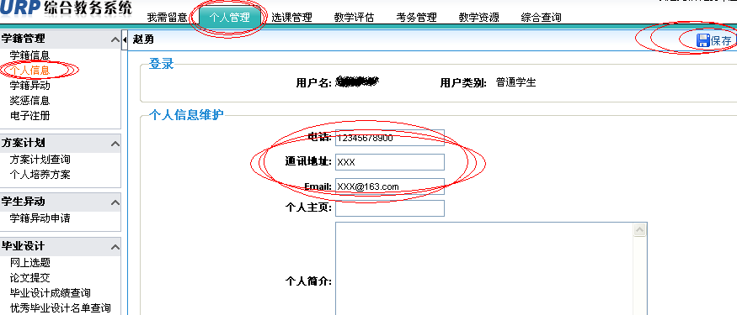
第三步：四六级报名
1、10级、09级、08级、07级的“四年制本科”和“三年制专科”同学报名
考务管理->考试报名->右侧显示课程名称->点击“增加”报考相应考试。
如果报考错误->点击“当前报考课程列表”中的“删除”。
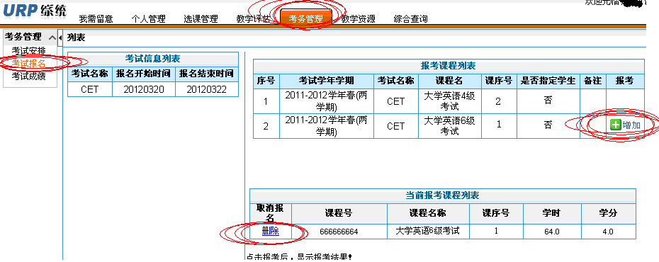
2、11级的同学报名
本学期修读大学英语CD和DD的同学才有资格报名参加大学英语四级考试。
考务管理->考试报名->右侧显示课程名称->修读修读CD的同学点击“增加”报考“课序号”为“0”的四级考试；修读DD的同学点击“增加”报考“课序号”为“1”的四级考试。
如果报考错误->点击“当前报考课程列表”中的“删除”。
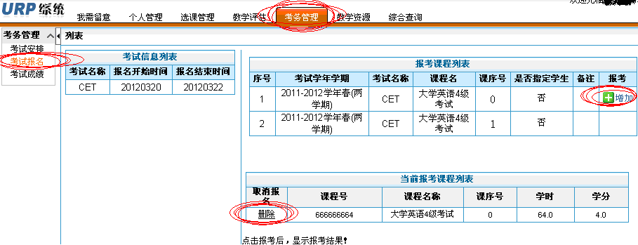
3、10级专升本同学报名方式
（1）未通过四级考试的
考务管理->考试报名->右侧显示课程名称->点击“增加”报考相应的“大学英语4级考试”。
（2）已通过四级考试（分数≥425，现场确认时严格审查四级证书）
考务管理->考试报名->右侧显示课程名称->点击“增加”报考“课序号”为“0”的“大学英语6级考试”。
如果报考错误->点击“当前报考课程列表”中的“删除”。
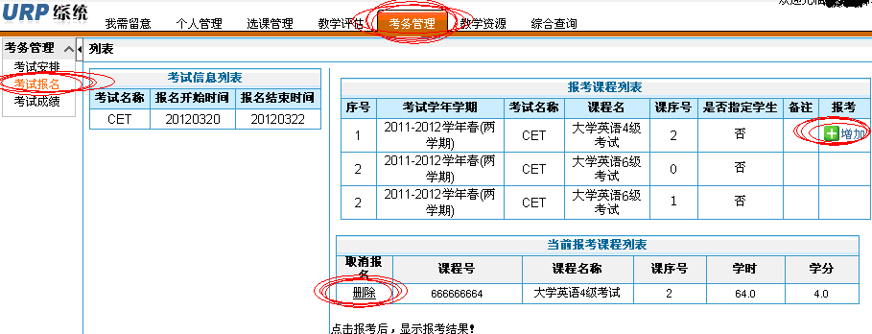
注意：
- 网上报名成功，则必须进行缴费！
- 专升本的同学报六级必须备有四级成绩原件（或四级考点学校教务处开具的加盖公章的英语四级成绩证明），并且分数为425分以上（含425分），现场确认时将进行严格审核。
- 每人只能报考一门考试，如果由于本人误报造成报名不成功，责任自负。

